蛇口人民医院防护型感温坐浴盆询价公告
我院现对下总务设备进行询价采购，欢迎具有资质的供应商前来参与报价。
- 询价编号：XJ-ZWXM-2021-9-1
- 项目名称：
序号 | 项目名称 |  | 预算价格 | 数量 | 产品要求
1 | 防护型感温坐浴盆 |  | 200元/个 | 20台 | 配置要求：  1.环保材料，可耐受100度高温不变形。  2.电动方便操作，有温度指示。  3.前后双孔喷水，有冲洗力度调节。  4.45度停转保护，避免烫伤。  5.护阴托保护装置，保护会阴、阴囊。  6.一体化熏蒸槽，熏蒸安全。  7.持续20分钟无任何操作，自动休眠。  8. 容量2000ml，能匹配家庭常规马桶  9.外观如下图:  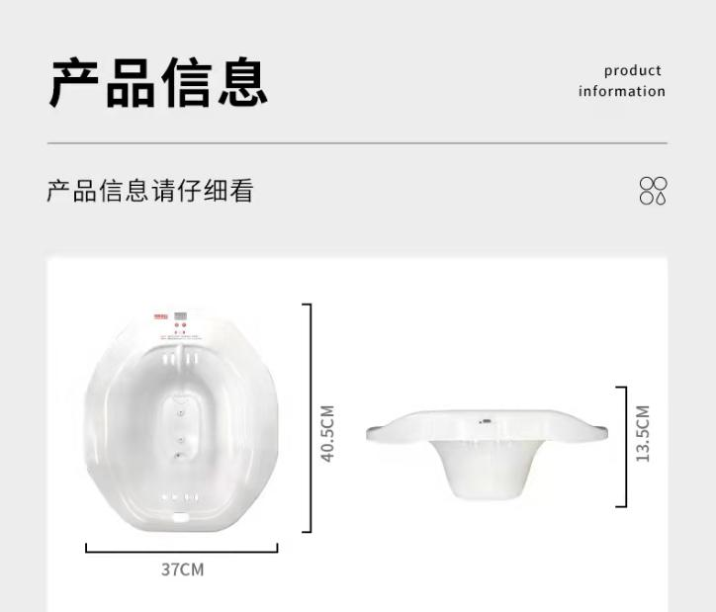
- 供应商资质及要求：
- 供应商必须具有独立法人资格，《营业执照》、《税务登记证》、《组织机构代码证》或“三证合一”的《营业执照》并具有相关经营范围（提供相关证明扫描件，原件备查）；
- 供应商必须是所供产品的制造商、合法代理商或合法授权供应商（提供相关证明扫描件，原件备查）；
- 投标人必须承诺参与本项目投标前三年内，在经营活动中没有重大违法记录，以及参与本项目政府采购活动时不存在被有关部门禁止参与政府采购活动且在有效期内的情况。
- 质量要求：产品必须符合现行的国家标准或国际标准。
- 售后服务：产品有质量问题或不符合使用要求，成交商须无条件予以更换或退货，直至取消供货资格。
- 报价：应包括产品成本、运输费及税金等。原则上价格不得高于现供货价格。

报价表
深圳市南山区蛇口人民医院：
报价如下（人民币报价、单位：元）
项目名称 | 品牌 | 产地 | 型号/规格 | 单位 | 报价（单位/元）
技术参数：
供货图片：
公司名称：
公司盖章：
法人或法人授权人签名：
联系人电话：

年 月 日
- 报价表及资质要求（需盖公章）发至：2928604653@qq.com邮箱。
- 截止时间：2021年9月8日17：00前。
- 联系电话：0755-26889433。
蛇口人民医院设备科
2021年9月8日

